Nama: Iqbal Nuryaman

NIM: 10108028

**Kuis Perancangan Antarmuka**

**Pada Sistem SIMLA dengan atas nama Luluk Oktaviani**

1. UI (User Interface)
2. Login

Pada tampilan login untuk tampilannya sederhana.

1. Create Ticket

Pada tampilan create ticket ini untuk secara ui nya bagus karena, lebih sederhana dan sangat mudah dipahami oleh orang yang baru menggunakan sistem tersebut.

1. Usability
2. Kemudahan Navigasi Antarmuka

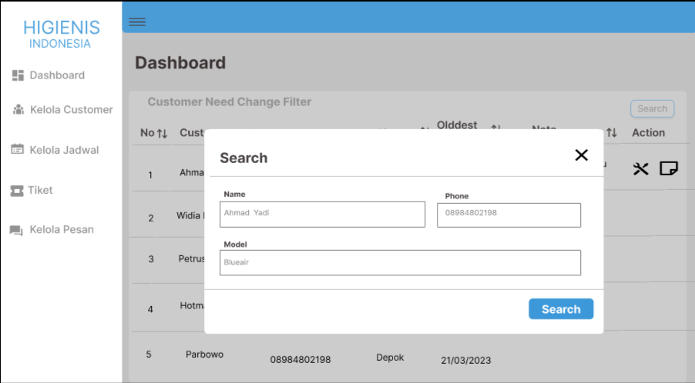

Pada saat mencari customer terlalu detail mungkin bagusnya cukup nama atau number hp saja karena memungkinan tidak ada data yang double.

Pada saat membuat tiket untuk secara usabilitynya bisa dipahami dan cukup fungsional.

1. Mencapai tujuan/menyelesaikan masalah

Untuk masalah pada rumusan masalah yang sedang dialami dan melihat dari 1 prosesnya itu sudah sesuai dengan tujuan atau sudah terselesaikan dari 1 proses di rumusan masalahnya, namun ketika sudah membuat tiket dan ada alert sesudah muncul alert tidak ada tombol tutup atau tidak muncul beberapa detik.

1. UX (User Experience)
2. Seberapa cepat pengguna baru memahami penggunaan sistem

Untuk seberapa cepat pengguna baru untuk memahami sistem yaitu kurang cepat karena saat membuka sistemnya tidak ada panduan atau tutorial secara pembuatan tiket terutama saat mengambil schedule.

1. Apakah ada panduan atau bantuin yang cukup untuk pengguna baru?

Panduan didalam sistem tidak ada jadi membuat pengguna baru kurang memahami sistem tersebut karena tidak ada tahapan atau panduan.

1. Apakah sistem menanggapi umpan balik dari pengguna dengan baik?

Untuk sistem menanggapi umpan balik ketika sudah membuat tiket dan muncul alertnya.

1. Masukan dan Komentar

Untuk masukan dari saya yaitu lebih diperhatikan kembali dalam UI nya karena kurang friendly. Dan lebih ke monoton dalam tampilannya, selebihnya bagus dalam UI dan UXnya.